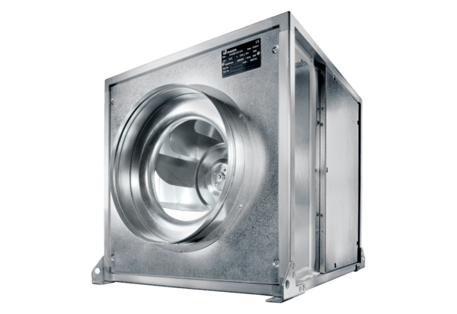Quickbox DSQ 45/4 KOpakowanie jednostkowe: 1 sztukaAsortyment: C
Numer artykułu: 0080.0078Producent: MAICO

